**МБУК УРУС-МАРТАНОВСКОГО МУНИЦИПАЛЬНОГО РАЙОНА**

**«МЕЖПОСЕЛЕНЧЕСКАЯ ЦЕНТРАЛЬНАЯ БИБЛИОТЕКА»**

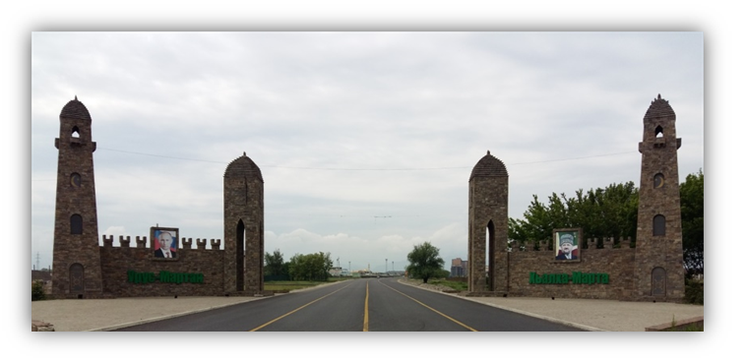

*«ИСТОРИЧЕСКИЙ АТЛАС УРУС-МАРТАНОВСКОГО РАЙОНА»*

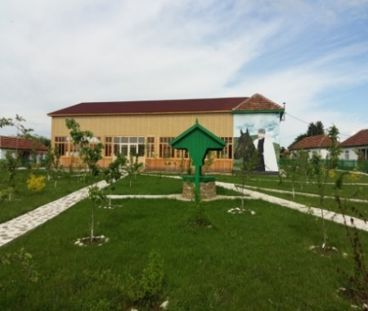 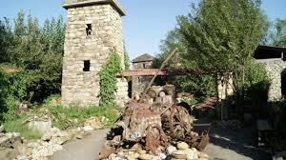 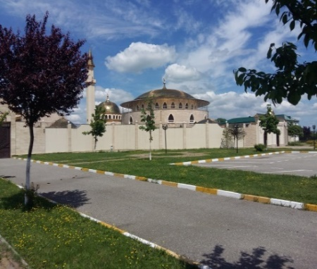

**Урус-Мартан**

**2024 г.**

***История Урус-Мартана***

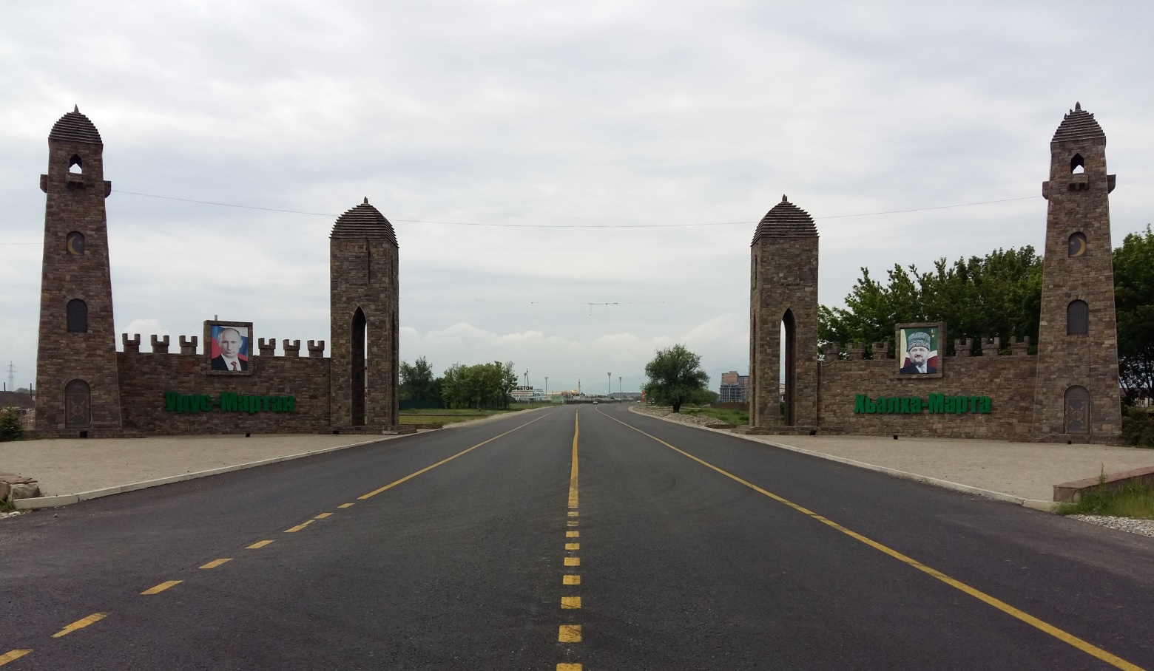

История Урус-Мартана тесно переплетена с историей Чечни, Кавказа. Начавшись в глубине веков, она продолжается по сей день. Вспоминаются строки Лермонтова («Измаил-Бей»):

«Хвалил людей минувшего он века,

Водил меня под камень Росламбека»…

В эту элиту «минувшего века» входили люди, волей судьбы или неволей оказавшиеся на государственной службе, религиозные авторитеты, «простые» люди, соответствовавшие чеченскому кодексу «Къонахалла». Эти люди являлись источником, из которого народ черпал силы, стойкость, мудрость. От этих родников питался весь край. И так продолжалось до тех пор, пока тропы к этим родникам мудрости власти не стали преграждать завалами. Родники скудели, а струйки от них оказывались в ссылке – кто в Угличе, кто в Калуге… Грозная сила, завладевшая краем, имела огромную территорию и законы, которые не исполнялись даже теми, кто их пишут. Эта сила имела только одну цель: сделать другой этнос – непокорных чеченцев – частью той бесправной массы, которой в самой России именовалась то «крепостными», то «мужичьем».

А теперь стоит посмотреть на Урус-Мартан, вернее, на то место, где он располагается, с высоты дальних гор. У жителя Пешхи - одной из исторических областей Чечни, соседствовавшей с Нашха, - был бинокль, привезенный им из странствий по белому свету. В него хорошо просматривались окрестные горы, определяемые сегодня как Пастбищный хребет с раскинувшимися субальпийскими лугами. Ребристые выступы и отвесные скалы на склонах хребта выделяются издалека: они словно сделаны для наблюдения за равниной.

Здесь берет начало река Мартанка, сбегая потом вниз, в долину. С этих выступов предки пешхоевцев наблюдали за местностью по берегам Мартанки, покрытой густыми лесами, с оленями, бьющими друг друга ветвистыми рогами на многочисленных полянах.

Потом здесь, по обоим берегам реки, стали селиться люди и наводить мосты, объединяя поселения-хутора в единое целое. По одной из версий, долину благодатной реки Марта наши предки после удачной охоты называли и «Ирс-Марта», что означает «счастливая трапеза». Есть в народе слово «марта», дошедшее до нас с древних времен и сохранившееся в языках чеченцев и ингушей. Особенно часто оно встречается в лексике Аргунского ущелья. Так, в речи представителей старшего поколения и в наши дни можно услышать выражения: мангалан марта (обед косарей), готанан марта (обед пахарей), кошан марта (могильная трапеза, пища для роющих могилу), пхьор-марта (ужин) и т.д. Обычно пища, определяемая словом «марта», отличается обилием.

«По дороге в Гехи мы сожгли Гендаргеноевский Мартан» - докладывал офицер царской России в 1708 году.

Первым большим хутором был Батал-к1отар, вторым - Гендаргной-к1отар – поселение гендаргеноевцев у слияния Мартанки и Тангинки. Первым наиболее крупным поселением беноевцев был Жарг1и-Юрт. Эти три хутора, а также другие поселения по соседству позднее стали называться Хьалха-Марта (в русских источниках этот населенный пункт стал определяться как Урус-Мартан).

К названию «Хьалха-Марта» непосредственное отношение имеют предки нынешних гехинцев: по отношению к ним Урус-Мартан находился на стороне восхода, отсюда – и Хьалха Марта (Передний Мартан), тогда как крупное поселение к западу от Гехов стало носить название Т1ехьа Марта (Задний Мартан). Это из семейного архива братьев Налаевых и по А. Сулейманову.

С какого времени и почему Хьалха-Марта стали называть Урус-Мартаном? Есть разные версии. Якобы, «Урус» назвали русские, которые проживали в военной крепости, построенной в 1848 году генералом-адъютантом Воронцовым. В течение 1848-1851 гг. вокруг этой крепости происходили бои между чеченцами и отрядами генерала Нестерова, Козловского, Барятинского и полковника Слепцова. Отряды горцев , в конце концов, вынудили русское командование покинуть крепость. Попытка ее восстановления, предпринятая русскими 10 декабря 1851г., окончилась полным провалом: отряд колониальных войск, направленных на взятие Урус-Мартана, был совершенно уничтожен, а командующий им генерал-майор Слепцов убит на поле боя.

До сих пор старейшины помнят «редут», Урус-Мартановский ров - укрепление, которое соорудили войска царской России**.** Протяженность рва измерялась от речки Мартанки через Пищекомбинат, через кондитерскую и до универмага, что напротив нынешнего Дворца культуры им.У.Димаева. Просуществовала крепость недолго. Иса Гендаргеноевский совершил нападение на крепость, будучи наибом Шамиля, лидером горцев. По мнению многих историков, редут заложен 3 мая 1810 года. Ров был столь глубок, что для его засыпки потребовались несколько попыток. Две последние попытки были предприняты после возвращения чеченцев из сталинской депортации: одна в 1957 году, и вторая – через 10 лет, уже в ходе строительства центрального универмага. До этого же ров служил «полигоном», где играли окрестные мальчишки.

Вдоль Мартанки располагались чеченские хутора. Один из самых старинных находился у слияния Мартанки и Танги и был заселен представителями тейпа гендаргеной, которые, по преданию, переселились сюда с территории нынешнего Ножай-Юртовского района, а также существует гипотеза о происхождении этого тайпа из исторической области Нашха. Жители этого и других хуторов не желали мириться соседством с крепостью, и ее обитателям быстро пришлось расстаться с мечтами о безопасной и спокойной жизни. А как-то раз, воспользовавшись тем, что в крепости осталось мало военных, сыновья Эли – 1иса и Муса ворвались в нее и перебили всех оставшихся там царских солдат. Об этом повествует и эпическая песня, сложившаяся в тот период. Она служит доказательством и того факта, что именно на месте крепости было заложено село, к которому подтянулась и окраина. И новое поселение стало быстро разрастаться.

Г1ап лаьттинчу г1аличохь

Шаьлтанаш хьийзаеш,

Б1о лаьттинчу г1аличохь

Мостаг1ий эгабеш,

Цу Эли ва 1иса

Ма майра хьийзара,

Цу Эли ва Муса

Ма каде хьийзара…

Т1ом бинчу цу г1опах

Шахьар ма йиллира,

Шаьлтанаш хьийзанчохь

Тхан ц1ераш йогийца!

Какое-то время крепость пустовала, пока не подошел новый отряд царских войск. Не застав в крепости живых, вновь прибывший комендант послал своих людей к чеченцам спросить о судьбе русских из крепости. По одной из версий на этот вопрос чеченцы ответили: «Урус матта!» Полагают, что чеченцы употребили арабское слово «матта» («умер»), чтобы быть понятыми русскими, не знавшими чеченского языка. Переиначив услышанное на свой лад, русские и стали называть это место Урус-Мартаном. По другой версии, это название связано с одним из обитателей крепости по имени Мартин. В то же время в народе стали бытовать определения, в частности, связанные со временем нападения на крепость. Во множестве встречается, например, выражение про «то утро, когда Иса и Муса напали на крепость». Своему же селу чеченцы в разные времена давали разные определения: «Нана-Марта» («Мать-Марта»), «Йоккха-Марта» («Большая-Марта»), «Шахьар-Марта» («Город-Марта»). Наиболее распространенным названием по сей день было и остается одно – «Хьалха Марта» («Передняя, первая Марта»). При этом следует помнить, что слово «марта» в чеченском языке обозначало и завтрак, и достаток, и изобилие. Если исходить из этого посыла, то нынешнее чеченское название Урус-Мартана – «Хьалха Марта» - можно и нужно понимать как «Первый по изобилию». И в самом деле, Урус-Мартан в прошлые века слыл житницей Чечни и Дагестана, известно также, что урусмартановцы часть урожая вывозили морем в прикаспийские государства.

Название «Урус-Мартан» упоминается и во все последующие годы в ходе завоевания Чечни. Читаем: « В первой половине ХIХ века село несколько раз подвергалось уничтожению со стороны царских войск. Так, 1-5 февраля 1822 года Урус-Мартан и соседний аул Гойты были истреблены русским отрядом под командованием полковника Грекова; в январе 1825 года Греков (к тому времени получивший чин генерала) снова разорил аулы Гойты, Урус-Мартан, Гехи». В следующем 1826г. они продолжали подвергаться непрерывным атакам отрядов генерала Ермолова.

Задолго до заложения первых русских укреплений на Сунже существовали такие чеченские аулы, как Гехи, Атаги и др. В русских источниках 1643 года упоминается, например, Дики-Юрт (Дикеева деревня), располагавшаяся у нынешнего с.Алхазурова.

А.П.Берже в своей книге «Чечня и чеченцы» пишет, что на реке Мартанке и ее притоке Рошня до 1840 года находились следующие, известные по своей величине, аулы: Урус-Мартан, Белгатой, Чурек, Джарган-Юрт, Пешхой, Рошня, Центорой. Следовательно, название свое новое «Урус-Мартан» Хьалха-Марта получило не в связи со строительством здесь царскими войсками крепости.

Есть другая версия происхождения термина «Урус». Возможно, многие обратили внимание на такой фактор, что наше старшее поколение иной раз называли село не «Хьалха-Марта», а «Урс-Марта». Объяснение тому имеется: наши предки издревле именовали это место «Урус-Марта», что означало «прием пищи, трапеза с помощью ножа» («Урс» - «нож»). Ведь добытых охотой животных и дичь разделывали с помощью ножа и ели отваренную и жареную пищу тоже ножом, который всегда был в атрибуте джигита вместе с кинжалом. Эту версию многие кавказоведы считают правдоподобной.

После изучения всего материала об основании «Хьалха-Марта» и о новом названии этого поселения мы вновь обращаемся к нашему уважаемому ученому-краеведу Ахмеду Сулейманову, который многие годы работал у нас в районе на педагогическом поприще. В своем бесценном труде «Топонимия Чечни» термин «Марта» (такое название носит река, берущая начало у подножья горы Пешхой-лам, на которой, в основном, расположен наш город) означает на устаревшем забытом чеченском языке «изобилие», «трапеза» (прием пищи). Такое название свое, по всей вероятности, река получила потому, что ее бассейн, долина являлись для наших предков, оказавшихся в результате нашествия на наши земли в ХIV веке чужеземных завоевателей под предводительством Тамерлана, в горных теснинах, благодатной житнице. Здесь они возделывали плодородные земли, добывали себе пищу охотой на разнообразных зверей и дичь.

По мнению краеведа Х.Закриева, в этнониме «орстхой» (карабулаки) мотивированный сложный корень «орс», созвучный топониму «урс», может быть переведен как «поляне», т.е. «жители равнины». Опираясь на лексику чеберлоевского диалекта чеченского языка, такую же мысль высказывает профессор И.Ю.Алироев (арс – северный склон горы, нагорье), если придерживаться точки зрения Х.Закриева и И.Алироева, Урус-Мартан есть «равнинный Мартан» в отличие от множества селений с аналогичными названиями, расположенных глубоко в горах. Вероятно также, слово «урус» («урс») является производным от «орса» или «орца», переводимого как «помощь» или «ополчение». Эта версия тем более убедительная, что в отдельные периоды истории Урус-Мартан действительно являлся местом, где собиралось общечеченское ополчение.

В первые десятилетия своего существования Урус-Мартан, именуемый Жирга-Юртом (Жирг1а-Юрт), представлял собой небольшое поселение или даже группу хуторов (Гендаргенойн-К1отар и т.д.), находившихся в сфере политического влияния гехинских старшин. Но очень скоро, уже с конца ХVIII в., он стал превращаться в крупный политический и ремесленный центр Чечни. В 1875г., в период деятельности имама Шейха Мансура, аул был сожжен русскими войсками. Восстановленный через несколько месяцев, он стал быстро усиливаться за счет переселенцев с гор и беженцев с берегов Терека и Сунжи, ставших в то время зоной боевых действий.

В конце XVIII – начале XIX вв. в Урус-Мартане развертывается деятельность Чулика Кендиргеева (Гендаргеноева), авторитет которого был настолько велик, что в письме эндерийского узденя Хаджи-Реджета Кандаурова генералу графу Гудовичу в 1807г. он вместе с Тайми Бейбулатом был назван человеком, который в «Чечне много значит». Его племянник Исмайли Дуда стал известен не только как один из ближайших сподвижников Тайми Бейбулата, но и тем, что защищал интересы бедных и обездоленных, выступал за развитие дружеских и равноправных отношений между Чечней и Россией.

Столкновения между отрядами чеченцев и регулярными частями русской армии, вторгавшимися в Чечню, продолжались и в начале XIX в. В сентябре 1807г., после нескольких поражений в боях с войсками генералов Булгакова и Гудовича, Тайми Бейбулат и Чулик Гендаргеноев вынуждены были приостановить военные действия и формально признать зависимость от России.

Большие разрушения Урус-Мартану принесло вторжение 10-тысячной армии генерала барона Розена в августе 1832г. Несмотря на это, селение не утратило своего значения одного из центров политической жизни Чечни, ее своеобразной «столицы». Именно здесь в начале 1840 г. военные руководители и алимы Чечни провозгласили скрывавшегося в горах Шамиля имамом Чечни, положив тем самым начало существованию Чеченского национального государства. И в том же году Урус-Мартан вместе с такими аулами, как Чахкари, Гойты опять разоряется генералом Галафеевым. А битва при Валерике входит в историю, как одно из самых жестоких сражений в Кавказской войне. Чеченские отряды в этой битве возглавляет гехинец Газома.

В течение 1840-1845 гг. район Урус-Мартана является ареной ожесточенных военных действий. В декабре 1845- январе 1846 гг., воспользовавшись ослаблением сил Шамиля в Малой Чечне, генерал-лейтенант Фрейтаг произвел рубку леса по берегам рек Ге-хи, Мартан-хи и Гойта. Но план возведения крепости на реке Ге-хи, укрепление в Урус-Мартане было сорвано. Местные жители, возвратившиеся в родное селение, 20 октября 1875г. вновь подверглись нападению русских войск, руководимых полковником Белликом.

Весной 1858г. колониальные войска развернули широкомасштабное наступление во всей Малой Чечне, сожгли 96 сел. Спустя некоторое время аул окончательно перешел под управление России.

Во второй половине XIX в. селение является центром одного из участков Грозненского округа. Не раз здесь происходили крестьянские волнения, которые сливались в общий поток революционного движения.

В начале XX в. В Урус-Мартане неоднократно находили убежище знаменитый абрек Зелимхан и его сподвижник Аюб Атагинский.

В 1917 году в том месте, который сегодня определяется как центр Урус-Мартана, русскими была заложена крепость «Золотая долина». Это место во все времена играло важную политическую, общественную и культурную роль в жизни Урус-Мартана. Здесь располагался мост, который в народе назывался «г1аличуьра т1ай». По сей день он стоит на том же месте, где был и в те времена, с той лишь разницей, что первая переправа была сооружена из неотесанных бревен из ближайшего высокого и густого леса. После депортации чеченского народа мост был реконструирован, а опоры для моста были сооружены из «надмогильных памятников», вывезенных с чеченских кладбищ. В 1990-е годы эти «надмогильные памятники» были перевезены в Грозный для установления памятника «Доьлхур дац, духар дац, дицдийр дац» (напротив ГГНИ им.Миллионщикова, кинотеатра Челюскинцев).

В одном из домов, который располагался рядом с «г1аличуьра т1ай» жили люди передовых взглядов, поддержавшие Зелимхана, о котором в начале прошлого века знал не только Кавказ, но и вся Россия, Европа.

Когда власти бросили против Зелимхана огромные силы, в том числе армию, и не продержаться бы ему долго без поддержки и помощи со стороны лучших представителей народа. Дзахо Гатуев называет народ молчаливой силой, оказавшейся могущественнее всех сил государственного воздействия. Призывы властей о содействии в поимке Зелимхана остались без отзыва. И Гатуев, и М.Мамакаев в своей книге о Зелимхане подробно описывают действия и меры, которые предпринимались в отношении к тем, кто оказывал хотя бы мизерную помощь герою своей книги.

Одними из тех, в ком абрек обрел опору, были братья Налаевы, Мерло и Ахмад. Первый из них приходится дедом Леме (Лече) Налаеву – хозяину гостеприимного дома рядом с мостом в центре Урус-Мартана, потомку тех пешхоевцев, которые смотрели в турмал (бинокль) с высоких гор на равнину. Лема – человек авторитетный в республике: в советские годы он являлся председателем Урус-Мартановского райисполкома, а в последние годы перед распадом СССР – директором торгового комплекса «Орбита» рядом с площадью Минутка в г.Грозном.

Район бывшей крепости быстро осваивался. Среди первых поселенцев здесь были представители гендаргеноевской ветви «1апаз-некъи» - братья Эльжаркъ (Эльжурк) и Гуьчаг (Гучиг). Уже рядом с ними селились как их родственники, так и посторонние. Хозяевами же освобожденной из-под крепости земли заявили себя сыновья Эли – братья 1иса (Иса) и Муса, ставшие наибами имама Шамиля. Недовольство по поводу такого присвоения права на землю выразил 1алха (Алха) – основатель 1алхан-Юрта (Алхан-Юрта), использовавший земли на месте заложения крепости в качестве сенокосных угодий. Он прибыл к Исе и Мусе в сопровождении отряда воинов, но братья попросили его отпустить охрану и остановиться у них в доме, пока дело будет разбираться. Здесь вмешался Шамиль в поддержку братьев Исы и Мусы – своих наибов.

Алха расценил это, как свое поражение и признал право братьев на землю. Первоначально Алха заложил Алхан-Юрт за Сунжей, следуя своей клятве, который дал братьям Исе и Мусе, он отказался от своих прав на нее и заложил на противоположном берегу Сунжи новое селение 1алхан-г1ала (Алхан-Кала).

От имен первопоселенцев нынешнего центра Урус-Мартана идут фамилии Эльжуркаевы, Гучиговы, Вагаповы, Керимовы.

Еще до заложения русской крепости на Мартанке на ее берегах родился герой одной из эпических песен – Исмайлин Дуда. Юсуп Эльмурзаев (историк, общественный и государственный деятель Чечни, Герой России), считал, что Исмайлин Дуда родился в 1802 году, т.е. на момент возникновения крепости ему было 18 лет. Саки-некъи, представителем которого являлся Исмайлин Дуда, на тот момент проживали у слияния рек Мартанка и Танги. Будучи современником Бейбулата Таймиева, Исмайлин Дуда принимал непосредственное участие в обороне Урус-Мартана от карательных экспедиций царских генералов. В 1824 году в Эрпели (аул в Дагестане) состоялась встреча Бейбулата с генералом Ермоловым. В качестве посредника в организации ее содействовал Тарковский Шамхал. Ермолов обещает Бейбулату земли по Тереку и даже в Дагестане в обмен на слово Таймиева, что он не будет настраивать горские народы на борьбу с царизмом. Но очень скоро Таймиев понял, что, заполучив от него обещание и ранив его попыткой подкупа, Ермолов не намерен сворачивать войну на истребление чеченцев. В знак протеста и в отместку Бейбулат возле аула Старая Сунжа убивает ставленника Ермолова – кумыкского князя Мехти-Гирея.

В 1825 году Таймиев собирает в Урус-Мартане крупный отряд, намереваясь напасть на крепость Грозную. В ответ на ту неудавшуюся попытку Ермолов вновь направляет отряды Грекова на Урус-Мартан, которые в очередной раз разоряют его. Еще через год Ермолов проводит карательную экспедицию, истребляя в ходе ее население и их поселения.

У старой крепости оказалось будущее – на его месте чеченцы заложили «солнечный стан» - Урус-Мартан. По обоим берегам Мартанки стали селиться люди, которые бывший глава района Мовлди (Тоха) Чурчаев в 1996 году определил одним словом – «мартанхой». В центре нового поселения стали жить потомки Исы Гендаргеноевского и Мусы – Эльжуркаевы, Гучиговы… Гуьчаг (Гучиг) в одно время будет возглавлять Урус-Мартан (юьртда). Известными личностями станут 1умха (Умха), Шовхал, Лакъа (Лака)… ярким представителем фамилии явится Али Гучигов – депутат Верховного Совета СССР, а, впоследствии, и Герой Великой Отечественной войны. Его сын, Али Гучигов запомнится урусмартановцам как обладатель уникального голоса и великолепный исполнитель песен и романсов на чеченском и русском языках. Дилмах – дед по матери поэта, патриота Магомеда Эльжуркаева, собравшего огромный материал по истории Урус-Мартана, станет юнкером царской армии, прослывет превосходным наездником, и даже незадолго до своей смерти (он умер в возрасте 127 лет) будет сохранять былую стать.

Прямые потомки Исы и Мусы Керимовы так и остаются жить в тех местах, где поселились их предки. Арби Вагапов – языковед, профессор – многое делает для сохранения и развития чеченского языка, его популяризации.

Из представителей Батал-некъи, также обосновавшихся в те времена в центре Урус-Мартана, сегодня в родном городе более всех известен Аламад Гучигов, бывший начальник Управления образования района.

Внешний облик Урус-Мартана, состав его населения постоянно меняются. Неизменным остается внутреннее «разделение» города на «купы» - кварталы, которые насчитываются 18 – по числу поселений-хуторов первопоселенцев этих мест. Внутри «купа» живут представители многих тейпов, но сам «куп» имеет некие внешние границы, и по сей день, обозначая место своего жительства в городе, урусмартановцы называют именно «куп» или «юкъ». Последнее понятие часто привязано к имени того тейпа, представители которого составляют большинство населения квартала-купа. Несмотря на принадлежность урусмартановцев к различным тейпам, их и за пределлами родного города воспринимают все-таки не по тейповому признаку, а именно как «мартанхой»: и важными чертами их характера считают сплоченность, предприимчивость, умение «шагать в ногу со временем». Родом из Урус-Мартана были многие люди, ставшие гордостью и славой чеченского народа. В их числе основоположник современной чеченской литературы Саид Бадуев, классик национальной музыкальной культуры Умар Димаев и многие другие. В данном контексте невозможно обойтись и без такого штриха к портрету города: начиная с 1996 года, три представителя небольшого по российским меркам города Урус-Мартана удостоены звания Героя Российской Федерации. Это – Юсуп Эльмурзаев, Нурди Усамов, Султан Даутмерзаев. В этом ряду должен быть назван и Герой Российской Федерации Руслан Вахитов: несмотря на то, что он из Алхан-Юрта, Руслан за пределами района воспринимается все-таки как ярчайший пример урусмартановцев.

Благодатная земля мартановская вырастила немало славных алимов, прославивших нашу святую веру - Ислам; храбрых джигитов, самоотверженно защищавших свободу и независимость нашей Отчизны; видных государственных и общественных деятелей; известных писателей, поэтов, музыкантов, певцов, имена которых известны далеко за пределами республики. Они прославили нашу страну, нашу нацию, являются гордостью своих односельчан. Имена многих из них мы назвали выше, но будет несправедливо, если не назовем ряд имен. У нас в народе добрым словом поминается алим Гайтаев Билу-Хаджи, расстрелянный еще в 20-х годах прошлого столетия чекистами, когда в республике была организована целая кампания по уничтожению видных религиозных авторитетов. Внук Билу-Хаджи Хабибула-Хаджи работал в Райпо Урус-Мартановском. У них были свои магазины от Райпо. Место, район, где стоял магазин Хабибулы, называют до сих пор его именем, а магазин Билу-Хаджи и сегодня после реставрации поменял внешний облик, но так же украшен трафаретом «Билу-туька».

Добрейшей души человек был кадий Урус-Мартана Умар-Хаджи Идрисов и Хас-Магомед Умалатов, который продолжил его деятельность. Они оба были застрелены бандитами в середине 90-х гг. в собственных домах, в присутствии членов семьи.

Гордостью и славой Урус-Мартана является Гайрсолт Эльмурзаев. Еще в школьные годы он выделялся незаурядным и способностями лидера: он был вожаком молодежи школы и района. В студенческие годы этот его врожденный талант получил дальнейшее развитие: он стал секретарем комитета комсомола университета; потом обком комсомола, где он многие годы работал первым секретарем. Позже его направили председателем Гудермесского горисполкома, а в последние годы (до развала Союза) он заместитель Председателя Совета Министров ЧИАССР.

Почет и уважение сыскали себе наши земляки братья Умхаевы – Леча и Хамзат. Леча с 2005 по 2008 гг. избирался депутатом Народного Собрания Парламента Чеченской Республики, а в 2008 году был избран депутатом Парламента ЧР (он умер 10 июня 2011 года). Хамзат трудится на ответственных должностях в госструктурах республики, известен своей эрудицией, образованностью.

Первую золотую медаль в копилку России на Пекинской олимпиаде 2008 года принес наш отважный борец Исламбек Альбиев, прославивший Россию и Чечню. Гроза Чемпионов – Руслан Бадалов (гехинский)- многократный обладатель Кубка СССР, чемпион СССР, обладатель Кубка Канады…

Некоторые наши земляки стали видными учеными: Камалди Бисултанов – доктор экономиеских наук; Лема Бекмурзаев – доктор технических наук, профессор Южно-Российского университета экономики и сервиса; Дадаев Лема Мухадинович – кандидат экономических наук, помощник Главы ЧР, депутат Парламента ЧР; Овхадов Муса Рукманович – доктор филологических наук (общее языкознание), профессор; Магомадов Супьян Султанович – кандидат исторических наук, пофессор; Таштамир Эльдерханов – известный политический деятель прошлых лет, депутат двух дореволюционных государственных Дум, основоположник чеченской грамматики, родом из с.Гехи; Борис Нохаевич Якаев, который за три года вывел на передовые безнадежно отстающий Урус-Мартановский район в качестве первого секретаря райкома партии; Гайрсолт Эльмурзаев – бывший заместитель председателя Совета Министров ЧИАССР.

Село Шалажи стало широко известно и почитаемо в народе, так как сюда с берегов Терека переселилась семья шейха Дени Арсанова.

Все историческое прошлое Урус-Мартана связано с просветительской деятельностью, которой занимались религиозные авторитеты. Арабская грамота являлась средством просвещения. И царская власть, и большевики во власти всячески преследовали тех, кто нес в народ Слово божье. Урусмартановцы хорошо осведомлены, например, о трудностях, которые довелось испытать Солса-Хаджи Яндарову. Мало кто, однако, знает, что он познавал Ислам самообучением, пока его наставником не стал видный религиозный деятель из кумыкского селения Аксай (Ташки-Чу) Апти Баширов, сын известного шейха Башира-Хаджи. И хадж дался Яндарову нелегко: из-за нехватки денег по пути в Мекку ему постоянно приходилось наниматься на работу в тех краях, которые он пешком или на телеге проходил. В то время, в самом Урус-Мартане жил человек, в присутствии которого – в знак уважения – Солса-Хаджи не садился. Этим человеком был Хьаж-1ела

(Хаджи-Али) из «тучи-некъи» рода гендаргеной. Их было три брата – Хьаж-1ела, Каза и Мовсх. Двое – Каза и Мовсх – были наибами Шамиля. Каза прославился недюжинной физической силой. Он мог на полном скаку подхватить одно рукой раненного или погибшего на поле сражения и вынести в безопасное место. Хьаж-1ела был иного и наклонностей, и отец отправил его в Турцию обучаться арабской грамоте. Когда он постиг все то, что полагалось ему знать, учивший его алим-преподаватель попросил оставить его в Турции, в медресе, и пребывание в этой стране для Хьаж-1ела растянулось почти на 20 лет. Вернувшись в Урус-Мартан, он первым делом поехал в Ташки-Чу к Апти-шейху, сопровождая Солса-Хаджи. Именно тогда Солса-Хаджи был посвящен в тайны пророчества, ибо Апти-шейх увидел в нем необходимые для этого качества богослова. После этой поездки в Урус-Мартане начал складываться вирд Яндаровых. Солса-Хаджи был признателен Хьаж-1еле за содействие в посещении Ташки-Чу и встрече с Апти-шейхом, и эту свою признательность выражал тем, что не садился в его в присутствии. В Урус-Мартане в те годы был известен и другой Хьаж-1ела. Родом из Гехи, он совершил хадж семь раз, и его называли Воккха-Хьаж-1ела. По его рекомендации Урус-Мартановский Хьаж-1ела женился на гехинке Бикату – девушке дивной красоты.

Просветительская деятельность Хьаж-1ели протекала в мечети на большой майдане Урус-Мартана. После ареста Билу-Хаджи и Хьаки урусмартановцы поняли, что реальная угроза нависла и над Хьаж-1ели, и жители трех купов, собравшись вместе, попросили его на время скрыться. Свои опасения люди связывали не только с угрозой ареста, но и с тем, что после задержания Хьаж-1ели прервется выполняемая им работа по обучению и воспитанию детей и молодежи. После ухода Хьаж-1ели из дома родственники и соседи разобрали его дом, построенный по «стамбульскому плану». Пусть у власти не останется для ареста Хьаж-1ели даже такой повод, как большой дом.

Хьаж-1ела не считал себя виновным ни перед властью, ни перед людьми, поэтому он не стал долго прятаться. И в народе до сих пор живет рассказ о том, как он умер. Это тот редкий случай, когда прочитав до1а (молитва), а следом сам себе и ясин, человек спокойно принимает смерть. После ясина он закрыл глаза и спокойно умер. Хьаж-1ела оставил после себя большое наследие: Кораны, жайны, пособия по арабскому языку и исламу. Среди них была и священная книга, о которой говорили, что «она и в огне не горит, и в воде не тонет». В день выселения чеченцев в феврале 1944 года все эти книги были выброшены солдатами на улицу, а некоторые подкладывались под колеса застрявших в грязи машин. Та самая книга была подобрана дагестанцем, который жил вместе с другими в домах урусмартановцев.

Наступил 1917 год. Вопрос о дальнейшей судьбе чеченского народа захлестнул и Урус-Мартан. В январе 1918 года здесь состоялся общенациональный съезд народа, избравший чеченский (Старо-Атагинский) Национальный Совет. В то же время часть жителей Урус-Мартана, обманутая демагогическими обещаниями большевиков, примкнула к ним.

В период временной оккупации Чечни войсками генерала Деникина в ауле нашли приют и защиту больные и раненные воины Красной Армии. Так, например, в доме Мовлида Товсултанова, у Ногая Имаева, Индарби Имаева и братьев Музаевых. Тысячные отряды урусмартановцев, ведомые Ибрагимом Чуликовым, Абдул-Керимом Эламбаевым, Шахмирзой Цицаевым и Яхьей Межидовым, принимали участие в боях за Цоцан-Юрт, Чечен-Аул, Алхан-Юрт и Гойты, сражались с бандами бичерахоевцев в период Стодневных боев в Грозном. Только в бою за Алхан-Юрт пало 165 жителей Урус-Мартана.

А когда Гражданская война закончилась и в крае утвердилась Советская власть, в январе 1923 года Урус-Мартан был избран местом проведения очередного съезда чеченского народа, на котором в присутствии Т.Эльдерханова и членов советского правительства была провозглашена Чеченская автономная область.

В течение нескольких десятилетий, после возвращения чеченцев из мест, где они вынуждены были провести долгие 13 лет в нечеловеческих условиях, Урус-Мартан и общественный уклад его жителей неузнаваемо изменился. Из года в год здесь ширилось государственное и, особенно, индивидуальное жилищное строительство. Настоящим подарком для урусмартановцев стал новый районный Дворец культуры, носящий в настоящее время имя Умара Димаева.

Безграничную благотворительную материальную помощь и поддержку, в плане обучения детей депортированных, оказало руководство Урус-Мартана в 1959 году 5 октября, открыв школу-интернат №16 девушек-горянок. Выпускники 70-ых годов помнят Тарамову-Ахтаханову Тумишу Саидовну – депутата Верховного Совета ЧИАССР, обладательницу Ордена «Знак почета», ордена Ленина «Отличник народного образования», которая проработала директором школы-интерната№16 36 лет и заслужила почет и уважение у руководства, авторитет среди коллег.

Кто, как, почему и на каком основании назвал наш родной солнечный край именем Урс, Урус, Хьалха-Марта, вопрос остался открытым. Но смело назовем примерную дату - 1708 – 1713 гг. Эти народные названия села претерпели изменения, и, в результате, мы имеем то, что имеем.

Но уверяем, что нас ничуть не гневит и нисколько не слушает нынешнее название города, т.к. мы с уважением относимся к великому русскому народу и высоко почитаем его культуру. Желаем во веки веков жить с Россией в мире, дружбе и согласии, чтобы в теснинах наших прекрасных гор было мало места для раздора и вражды, а на нашей золотой равнине – много места для взаимоуважения.

Урусмартановцы с далеких времен отличались дружелюбием, уважительным отношением к соседним народам.

В самом центре села жил пхьар-Мохьмад (пхьар – мастер), лакец. Напротив милиции, рядом с Яндаровым Вахой, проживала семья другого лакца, жестянщика Юсупа, последний сын которого тоже жестянщик Шамсутдин.

Напротив пищекомбината жили аварцы Дагаловы, Матиев Ваха (аварцы до сих пор живут в разных частях города).

На месте дворца культуры жила семья лезгин Манаровых. Уже после возвращения чеченцев из высылки Шапи Манаров продал свой дом Абухажи Эльмурзаеву и уехал в Баку. Фамилия эта стала известной, когда Муса Манаров, родившийся в Урус-Мартане, стал космонавтов.

Вершиной гостеприимства и великодушия урусмартановцев, его триумфом явилось начало 1995 года, когда большинства жителей Грозного и близлежащих к нему поселков и сел, гонимых убийственным смерчем войны, приняли жители Урус-Мартана.

Когда-то Урус-Мартан считался чуть ли не самым крупным селом, как административная единица, во всем Союзе. Сегодня его можно отнести к самому красивому, живописному и благодатному городу с замечательными архитектурными строениями и широкими улицами, зелеными проспектами, скверами. На центральной площади г.Урус-Мартана, перед Дворцом культуры и по набережной можно отдохнуть и днем и ночью, прогуляться с детьми, насладиться вечерним закатом солнца над горами.

Все это доказательство тому, что депутаты горсовета предвидели будущее Урус-Мартана, когда они в 1990 году выступили с инициативой о придании Урус-Мартану статуса города. Мы от души благодарны им и тогдашнему Президиуму Верховного Совета ЧИАССР (представителям Президиума), что поддержали решение горсовета. Огромную благодарность выражаем также Верховному Совету РСФСР, что своим Указом вынесли окончательное закрепление нынешнего статуса Урус-Мартана.

Мы гордимся своим городом и желаем мира и процветания ему, всем жителям района и республики в целом!

*История села Алхан-Юрт*

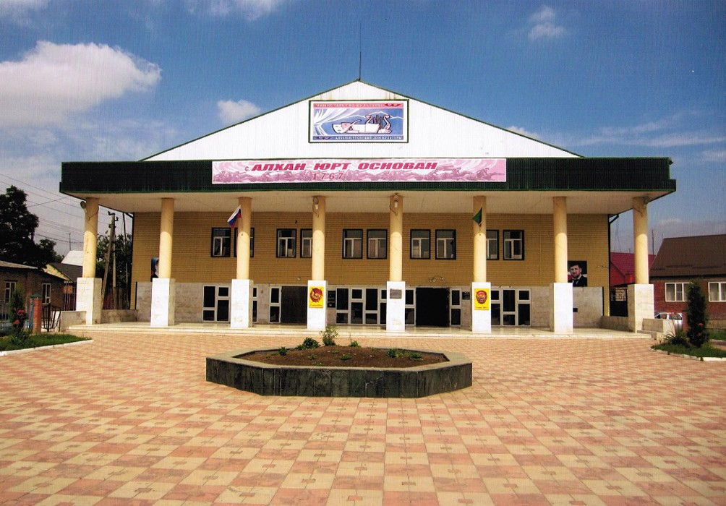

У Алхан-Юрта славная и богатая история. И люди на этой земле, где чуть не каждый камень, говорит о героике прошлых дней, жили героические. Алхан-Юрт - село с богатейшей историей. Основателем моего села был Алха, который забил кол под первый дом в 1767г. Оно раскинулось у склонов сунженского хребта. Алхан-Юрт - село в 15 км. к западу от города Грозного на северной стороне от трассы Москва - Баку. Название сложилось из собственного имени 1али+хан и юрт. В настоящее время здесь проживают представители таких этнических обществ: зумсой, беной, курчалой, чунгурой, дишний, маьршлой, чермой, чиннахой, макажой, гезалой и др.

А славится оно своим героическим прошлым. Так уж исторически сложилось, что здесь сфокусировались события, которые словно проверяли на прочность тех, кто здесь родился и вырос. Село было разрушено и сожжено до основания, но каждый раз оно возрождалось, как Феникс из пепла. В 1767г. оно было основано уже в третий раз.

Алхан-Юрт богат своими революционными, боевыми и трудовыми традициями. В 1785г. бригадный генерал Апраксин сжег Алхан-Юрт дотла. Следующим разрушителем стал Деникин. В бою с деникинцами полегло 567 человек. В селе построен памятник-обелиск павшим в борьбе за Советскую власть. В 1869г. в селе жил видный художник Айвазовский и написал две картины «Переправа буйволов», вечерний «Алхан-Юрт». В 1923-1924гг. наше село посетили видные деятели партии М.Калинин, К.Ворошилов, С.Буденый, Микоян. А в годы Великой Отечественной войны из села погибло 124чел. Выполняя интернациональный долг, погибло 6 чел. (в Афганистане). Правительственными наградами награждены 30 воинов-интернационалистов.

В нашем селе живут сотни людей с высшим образованием: кандидаты, профессора, писатели, поэты, ученые, полковники, генералы и др.

Герой России Вахитов Руслан Мовладович.

История села Алхан-Юрт имеет много славных страниц. Руслан Вахитов стал первым Героем-алханюртовцем и навсегда вписал свое имя в летопись родного села. Его именем названа школа, где он учился, его имя носит одна из главных улиц Алхан-Юрта, во дворе школы установлен обелиск в память о славном сыне Чеченского района…

Ветераны ВОВ

Ахмадов Султан - ветеран ВОВ. В рядах Красной армии в 1941. участвовал в Сталинградской битве. Имеет правительственные награды.

Тадушев Тапа - ветеран труда и войны.

Джанаралиев Ирисхан - ветеран ВОВ. В рядах Красной Армии с 1941-1945г. Денисултанов Супьян - ветеран ВОВ. Участвовал в боях за освобождение Риги, Эстонии, Брянска, Великие Луки. В1942г. вернулся домой инвалидом второй группы. Имеет правительственные награды.

Осмаев Усман - ветеран ВОВ погиб в 1943г.

Гериханов Ш., Умаров М., Сербиев С., Хакишев Ш., Габаев Пацу, Уматгериев Ахмад, Бачаев Хаса Бачаевич, Хадаев Хуси, Вахитов Али Вахитович.

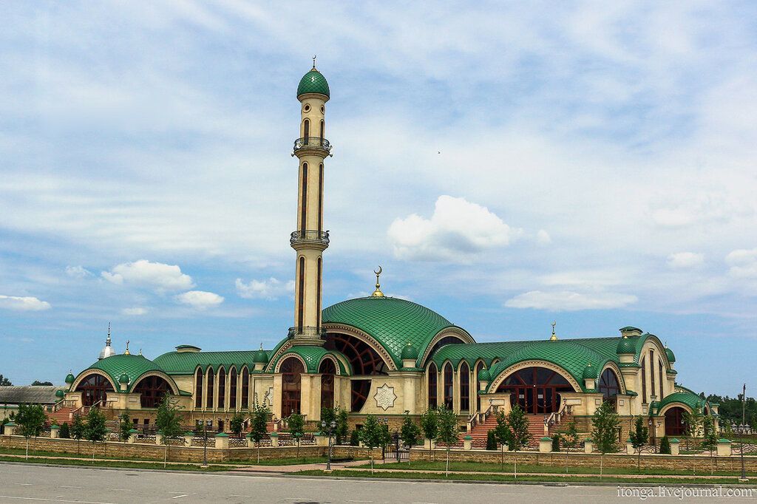

***История села Гойты***

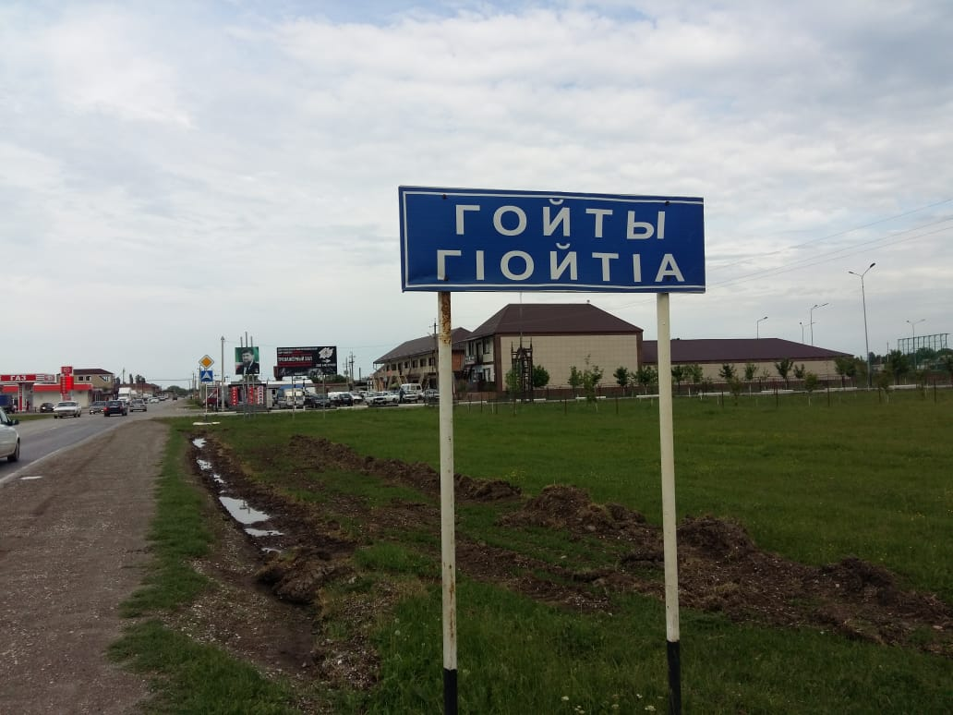

Гойты - одно из крупнейших и старейших из ныне существующих чеченских селений на равнине. Свое название оно получило от речушки Гойта (Гой-хи), вытекающей из Черных гор и впадающей в Сунжу. Известный российский кавказовед 19 в. А. Берже составил краткое описание речки Гойта: « Она разделяет Чечню на Большую и Малую и имеет низкие, лесистые, а в некоторых местах топкие берега. От Гойтинской просеки правый берег реки обнажен, а левый покрыт лесом, простирающимся до самого впадения Гойты в Сунжу». [Берже 1859:6]

Как это часто бывает в нашей истории, сегодня никто не возьмется с достаточной долей уверенности назвать дату основания села Гойты. Объясняется это легко: письменных источников нет, археологические исследования на территории села не производились и поэтому опираться можно только на сохранившиеся устные предания. А они в этом вопросе достаточно неопределенны. Да оно и понятно - основателям селения важно было закрепить в памяти потомков свой приоритет именно как основателей (со всеми вытекающими из этого факта хозяйственными и прочими правами), а вот дата самого события их интересовала во вторую - третью очередь.

Ясно только, что селение Гойты возникло в результате повторного заселения равнины после кровавого погрома, устроенного армией Хромого Тимура в конце 14 века. По мнению чеченского историка Я.З. Ахмадова, восстановление равнинных и предгорных поселений Чечни произошло уже к середине 15 века. [Ахмадов 2001:236]

Анализ устных преданий об основании селения Гойты позволяет предположить, что самое раннее хуторское поселение на его территории возникло уже на первом этапе заселения равнины. Еще в 1975 г. автор слышал от Гойтинского долгожителя Шахби Саадаева, что первыми поселенцами здесь были представители тейпа эгишбатой. Не позднее чем триста лет назад они поселились в землянках на сравнительно большой лесной поляне, расположенной на правом берегу реки Гойтинка. Здесь же, на поляне, эгишбатойцы хоронили своих покойников на кладбище, которое так и называлось – эгишбатойским.

Дальнейшую историю села поведал автору ныне здравствующий Вахид Мерлуев, представитель тейпа ч1инхой, ссылаясь на рассказы своего прадеда, умершего в 1943г. в возрасте 127 лет. Из его воспоминаний следует, что вторыми поселенцами, поселившимися рядом с эгишбатойцами, были представители тейпа пхьамтой, расселившиеся по левому берегу р. Гойтинки. Ч1инхойцы, среди которых был и прадед Вахида Мерлуева – Дадол, стали третьими поселенцами.

Надо сказать, что ко времени появления первых поселенцев, оба берега реки Гойта были покрыты непроходимыми лесами, изобилующими разной дичью. Но на правом берегу чаще встречались поляны, почему его и облюбовали. По мере увеличения числа жителей, вновь образованное селение постепенно расширялось, застраивая оба берега реки.

Рядом с поселением ч1инхоевцев находилось большое болото, в котором, якобы, обитало чудовище – саьрмак (дракон), способное проглотить не только человека, но и крупное животное. Возможно, эту байку сочинили, чтобы отбить у детей охоту ходить на болото, а может, там действительно обитал какой-то опасный хищник. Как бы то ни было, расширяя свое поселение, ч1инхоевцы со временем осушили болото, так и не обнаружив рептилию. Однако, следы самого болота сохранились до наших дней. На повороте дороги из Гойт в Урус-Мартан есть место, которое уходит под воду даже после незначительных осадков. Вероятно, здесь и находилось то самое болото, память о котором сохранилась в народе.

Правдивость приведенных выше преданий подтверждается и тем, что представители тейпов эгишбатой, пхьамтой и ч1инхой до сих пор компактно проживают именно там, где тогда поселились. Только теперь вперемежку с ними живут и представители других тейпов, поселившиеся в Гойтах на разных этапах развития села. Миграция с гор на равнину продолжалась, и поэтому в Гойтах постоянно появлялись новые переселенцы, которые на свободных участках создавали собственные хутора. Благодаря притоку новых жителей, село разрасталось не только вниз и вверх по течению Гойтинки, но и вправо и влево от реки. Так, ниже эгишбатойцев по течению реки поселились мяршлой (Хасановы, Идиговы). А в верхней части села с правой стороны поселились беной (Тарамовы). С левой стороны от пхьамтой и ч1инхой обосновались хьалхи (Цобаевы, Таштемировы).

Таким образом, за двести лет разрозненные хутора слились в единое селение со славной историей, которую творили его жители, независимо от тейповой принадлежности.

**Даудов Рамзан Докаевич – композитор, директор ГБУ «Центр народного творчества.**

Даудов Рамзан Докаевич о себе рассказывает очень кратко: родился 17 декабря 1955 года в с. Акжал Жарминского района Семипалатинской области Казахской ССР.

В 1972 году закончил Гойтинскую среднюю школу №1. В детстве и юности увлекался греко-римской борьбой, волейболом. Около шести лет посвятил художественной самодеятельности в вокальном и танцевальном коллективах Гойтинского сельского Дома Культуры.

По рассказам друзей и коллег, музыкой Рамзан Докаевич увлекся с детства, но строгий нрав отца не позволял ему раскрыться в полной мере в этом направлении. Тем не менее, судьбе было угодно распорядиться так, что он поступил в 1976 году на вокальное отделение Чечено-Ингушского Республиканского музыкального училища. После его окончания в 1980 году, два года работал преподавателем в Гойтинской музыкальной школе. А с 1982 по 1984 годы являлся солистом ансамбля Государственной филармонии «Ичкерия».

В 1986 году Рамзан Докаевич переходит на работу в Дом культуры Урус-Мартановского района, где создает мужской вокальный ансамбль «Нохчо», в короткий срок ставший лауреатом и дипломатом многих региональных и всероссийских фестивалей и конкурсов. Кстати, ансамбль «Нохчо» является лучшим творческим коллективом республики и по сей день.

**Легендарный летчик-испытатель**

**Владимир Коккинаки**

С 1932 года командир авиаотряда Научно- исследовательского института ВВС, затем до 1935 года – летчик-испытатель Научно-исследовательского института ВВС. В 1935-1964 годах - старший летчик- испытатель опытного конструкторского бюро (ОКБ) С.В. Ильюшина. Поднял в небо и провел испытания всех самолетов ОКБ, выпущенных за эти годы - штурмовиков Ил-2 и Ил-10; бомбардировщиков ДБ-3, Ил-4, Ил-22, Ил-28, Ил-30, Ил-46, Ил-54; пассажирских самолетов Ил-12, Ил-14, Ил-18, Ил-62 и их различных модификаций. Всего В.Коккинаки испытал 62 типа самолетов.

Помимо испытаний новых самолетов и высотных полетов, прославленный пилот также занимался дальними и скоростными полетами. Наиболее известны два перелета В. Коккинаки. 27-28 июня 1938 года он совершил беспосадочный перелет по маршруту Москва - Дальний Восток протяженностью 6850 километров по прямой; а 28 апреля 1939 года осуществил беспосадочный перелет по маршруту Москва – остров Мискоу (США) протяженностью 6516 километров по прямой. Если вспомнить, что полет на Дальний Восток происходил в условиях нарастающей угрозы японской агрессии, реальный смысл принимают слова из песни того времени «Если надо - Коккинаки долетит до Нагасаки…». Всего Владимиром Коккинаки было установлено 22 мировых рекорда.

Награды – дважды Герой Советского Союза (1938, 1957), Заслуженный летчик – испытатель СССР (1959), лауреат Ленинской премии (1960). Награжден шестью орденами Ленина (1936, 1938, 1939, 1945, 1951, 1984), орденом Октябрьской Революции (1974), тремя орденами Отечественной войны (1944, 1947), четырьмя орденами Красной Звезды (1939, 1941, 1944, 1969), боевыми и трудовыми медалями, а также Золотой авиационной медалью ФАИ (1965).

В 1965 году решением Международной Авиатранспортной ассоциации (IKKA)

В. Коккинаки был награжден бриллиантовым ожерельем «Цепь пионера розы ветров» как первопроходец кратчайшего авиационного пути между Европой и Америкой.

**Ясаев Леча Умарович.**

Ясаев Леча Умарович родился в 1953г. в Казахской ССР. Автор сборника «В раковине сердца». Соавтор коллективных сборников: «Утреннее эхо», «Лирика – 90», «Огнем опаленные строки». Его произведения публиковались в «Литературной газете», газете «Черкес хэку», журналах «Российский колокол», «Лира Кавказа», «Нана», «Вайнах», «Ковчег Кавказа», альманахе «Голос Кавказа». Его стихи переведены на аварский, черкесский, кумыкский, грузинский, калмыцкий, английский и польский языки. Член Союза писателей РФ. Член Союза журналистов РФ.

**Сулаев Магомед Абуевич**

Родился Магомед Абуевич в 1920 г. в с.Гойты и, несмотря на то, что прожил в нем всего лишь до восьмилетнего возраста, в сердце поэта и его творчестве навсегда остался родной аул, казавшийся тогда «на свете больше всех».

В 1928 г. семья переехала в Грозный. Учебу, начатую в грозненской школе №16, он продолжает в детгородке в Алхан-Юрте, а затем в начальной опорной школе в Баку, где в 1937 году заканчивает педагогический рабфак им. С.М.Кирова, а в 1941 году - Азербайджанский медицинский институт.

С той поры успешную работу врача-психиатра М.Сулаев, ставший впоследствии заслуженным врачом ЧИАССР, неизменно совмещал с литературной деятельностью.

Первое крупное произведение – поэму «Солнце победит», посвященную бессмертному подвигу Героя Советского Союза Х. Нурадилова, на полях Великой Отечественной войны, поэт создал в 1943 году. С тех пор воспевание героических черт чеченского народа стало основным содержанием поэзии и прозы М.Сулаева.

*История села Гехи*

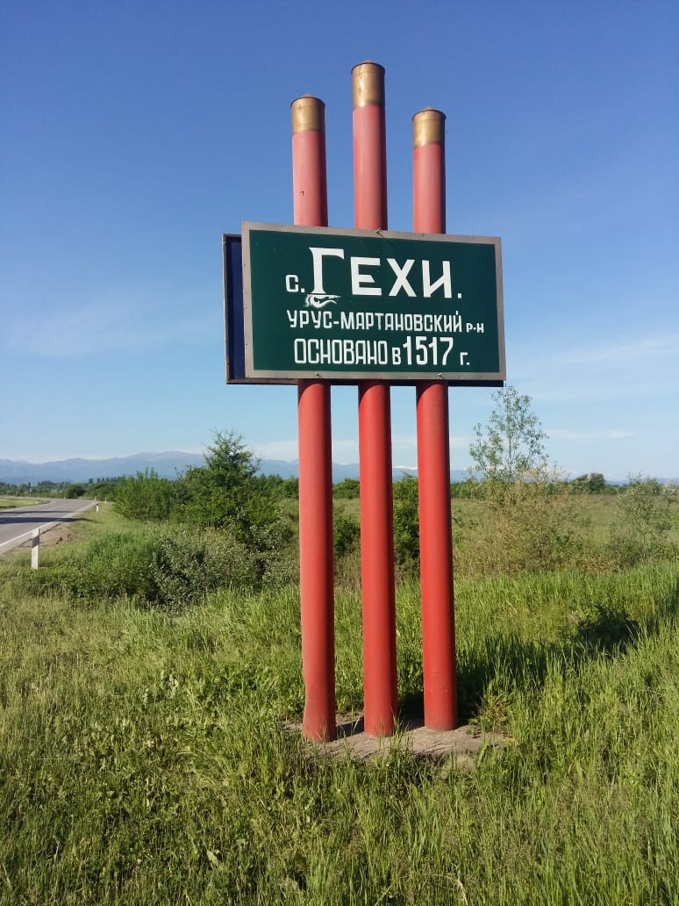

Село Гехи основано в 1517 году, самое древнее село Нана-Гихта образовалось из нескольких хуторов и как тогда прозвали, мелких очагов новосельцев, как мазархой (к1отар), ч1армаг1а (к1отар), к1отар-хутора. Далее 1умаран (колл), т1урин (колл), здесь (колл)- куст- так обозначали свои границы поселенцы, где они собираются создать свой семейный очаг. Был Шоипан (юрт) аул. Выглядывается по сей день, над полем в 2-х км на краю села два кургана Юсупан (барз) и Баулазан (барз). Баулаз была вдова погибшего в сражении с царскими завоевателями.

Под мостом, в самом центре села, протекает речка «Гехинка», которая разделяет жителей села на две группы «Хилдехьарой», «Хилсехьарой» - еще берег левый, берег правый делит село на две части. Сама река Гехи течет из Нашхи. От истока она делится на ветки (генаш) одна ветка проходит через с. Гехи, другая - по гористой местности Гехи-Чу. От этого и пошли названия этих сел «Гехи» и «Гехи-Чу», сложенных от первого слова «генаш» (ветка) и «хи» (вода). Первыми по правому берегу реки Гехи осели ч1инхоевцы а по левому берегу нашхоевцы. Сегодня здесь проживают люди 25 разных тейпов: ч1инхо1, нашхой, зумсой, пешхой, т1ерлой, варандой и др.

Земля Гехинская была всегда очень плодородной. Кукуруза, которая здесь росла, славилась тем, что с одного ствола давала несколько початков кукурузы. Когда Ермолов покладывал просек до с. Гехи, он рассказывал о гехинцах как о злейших врагах. Шамиль говорил своим мюридам, мол если нас покинут «Гехинцы в длинных бешметах, мы не устоим перед врагом, дружите с ними». Много выходцев из с. Гехи служили в Дикой дивизии, которой командовал сам Великий князь Михаил Александрович, Генардукаев Альви, Иналов Иса, Джанхотов Гата, Генардукаев Альви, Дубаев Малск, и многие другие, которые были награждены Императором II георгиевскими крестами. Так же Гехинцы не оставались в стороне во время Кавсказской войны. Активно участвовали в боях за Алхан-Юрт, Гойты, Валерик. За мужество и стойкость в бою за Нюрки-Юрт, гехинцы прославились как настоящие «Къонахи» и принесли славу всему народу. Известен в народе и знаменитый гехинец Таштамир Эльдарханов, который в самые тяжелые годы для чеченского народа получает несколько образований в г. Грозном, Владикавказе. Легендарная Гиххойн Таймасха (Таймасха Гехинская) – Нашхо по тейпу сражалась в Кавказской войне. Являлась командиром Чеченского отряда мюридов. Тамасха хорошо знала военное дело, и воины ее славились своей храбростью. Царские генералы не раз пытались разгромить отряд Тамасхи, но все было напрасно. Только через десять лет им удалось схватить ее. Документы, повествующие об этой храброй женщине, хранятся в Государственном историческом архиве г.Тбилиси.

Большим достоянием для жителей с .Гехи и всех окружающих сел была мечеть, построенная в центре села местным жителем на свои средства Хачукаевым в 1904 году. Жили в Гехах всеми почитаемые представители духовенства Корнак1-Нашхо- алим, Дадахаев Бату-алим, Бату Супьян.

Многих гехинцев знают как ветеранов ВОВ, в числе которых: Магомаев Яхъя, Лорснукаев Джунид, Алимханов Халид Ахмедович, Хатаев Шамиль Шоиппович, Устарханов Магомед Аслаханович, Истамулов Халид, Асиев Сулим Асиевич, Сардалов Рамзан Салавдиевич, Кадыров Дунда Якубович, Мустабаев Хамид.

*Этнографический музей «Серийн тог1е»*

В октябре 2018г. в Урус-Мартановском районе открылся этнографический музей «Серийн тог1е». Этнографический музей «Серийн тог1е» занимает площадь в 10 тыс.кв.м. Здесь возведено 12 поселений. Общая площадь всех строений 1153 кв.м. Проложены дорожки и устроены площадки площадью 1130 кв.м. Построена ограда, проведено озеленение – высажено более 150 декоративных кустов и деревьев, проведены коммуникации, также вырыты колодцы.

В Урус-Мартановском районе двенадцать населённых пунктов и, если взглянуть на этот этнографический музей с высоты птичьего полёта, все они расположены точно так же, как на географической карте. Центральный и самый крупный павильон - конечно же, символизирует районный центр город Урус-Мартан.

Администрация и жители каждого из сёл сумели за несколько месяцев воссоздать дома, в которых удалось отразить аутентичный быт наших предков. В результате кропотливой работы с людьми, были найдены сохранившиеся едва ли не столетиями предметы кухонной утвари, внутреннего убранства и домашнего хозяйства.

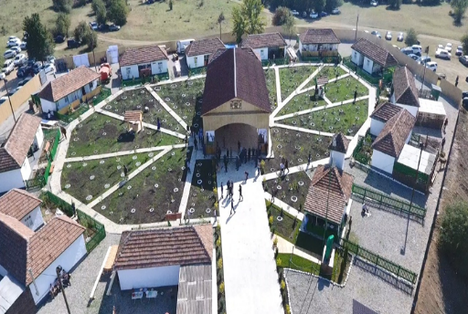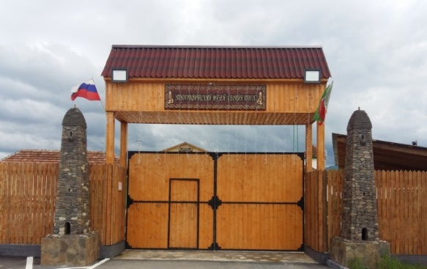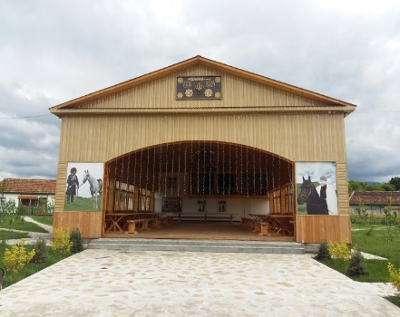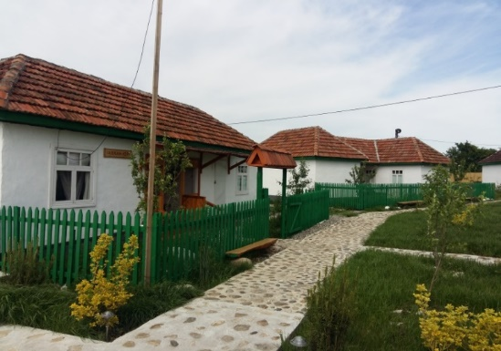 Собственно, открывающееся взору можно назвать двенадцатью музеями, потому что каждый дом имеет свои неповторимые особенности. Так, экспозиция селения Танги-Чу характерна во многом забытыми предметами для возделывания почвы. А Мартан-Чу всегда славилось своими мельницами и музыкальными инструментами. И так в каждой части музея. Везде можно найти что-то отличное и непохожее на остальное.

*Этно-исторический музей «Донди-Юрт»*

Чечня в миниатюре — так точнее всего можно описать музей «Донди-Юрт» в селе Урус-Мартан. Стараниями местного энтузиаста на территории четырёх больших дворов Урус-Мартана возникла настоящая сокровищница тысячелетней истории чеченского народа. Точнее сказать, кропотливо собиралась в течение многих лет, и экспонаты продолжают поступать в музей и поныне. Воссозданные с исторической точностью боевые башни, копии старинных домов — добротных каменных, роскошных гостевых и простых мазанок, повозки и экипажи, каменные ископаемые возрастом 500 млн лет и гармоники советского времени — все это лишь малая часть огромной коллекции «Донди-Юрта».

Гостей часто встречает сам хозяин, и тогда вас ждет увлекательный рассказ почти о каждом экспонате музея. Музей «Донди-Юрт» — плод вдохновенного собирательства одного человека — Адама Сатуева, по прозвищу «Донда», откуда и пошло его название. Еще в юности, часто отправляясь в походы с друзьями, Сатуев с интересом осматривал древние высокогорные башни-крепости и неизменно приносил из походов любопытные артефакты — камни со старинной резьбой или кусочки скал с отпечатками доисторических растений.

Постепенно коллекция росла, и двор дома Сатуева уже не мог ее вместить. Тогда энтузиаст купил три соседних участка и принялся методично возводить музей. «Донди-Юрт» открылся в 1991 году, и с тех пор успел завоевать популярность у местных жителей и туристов. В знак признания вклада Сатуева в чеченскую культуру он был награжден званием Почетного гражданина Чеченской Республики — при этом по-прежнему заведует делами музея, пополняет коллекцию и старается лично встретить всех посетителей.

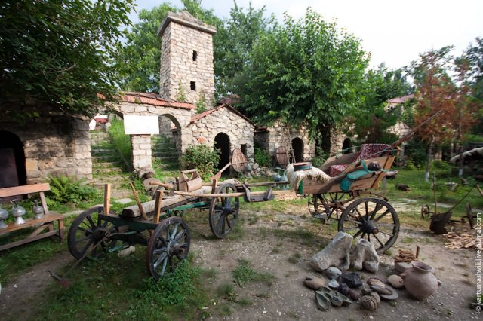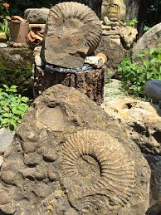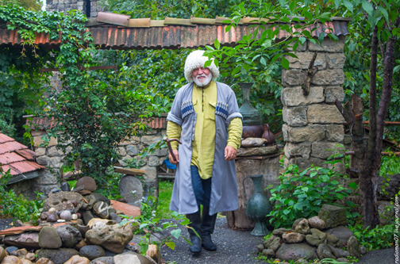

*Литературно-мемориальный музей*

*А. С. Сулейманова*

Литературно-мемориальный музей А. С. Сулейманова посвящён жизни и творчеству известного чеченского поэта, писателя, музыканта, композитора, художника, этнографа, автора фундаментального 4-томного исследования «Топонимия Чечено-Ингушетии».

Музей был построен в 2013 году в родном селе Сулейманова Алхазурово. 2 июля того же года музей был открыт для посетителей. В фондах музея находится 1586 экспонатов — рукописей, книг и других личных вещей Ахмада Сулейманова. Музей является главной достопримечательностью Урус-Мартановского района.

Саудат Юсуповна Сулейманова – директор этого уникального учреждения - оптимистка, по ее словам, в перспективе, территория музея значительно расширится. Работа в этом направлении под ее руководством началась с 2015 года. И это должно радовать всех, так как главными целями и задачами музея являются: содействие духовно – нравственному, историко – культурному и патриотическому развитию населения, увековечение и популяризации творческого наследия величайшего поэта, писателя, художника, этнографа и патриота, содействие социально – экономическому и культурному развитию Алхазуровского сельского поселения, а в перспективе и Урус – Мартановского муниципального района. Несомненно, это была мечта и самого А. Сулейманова.

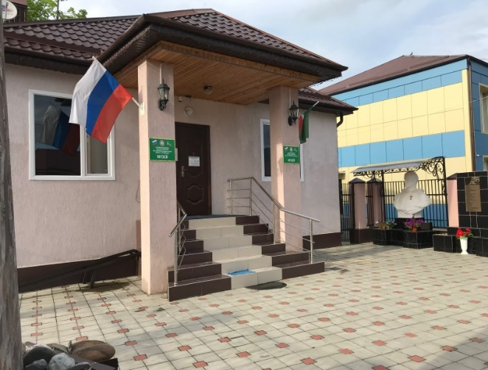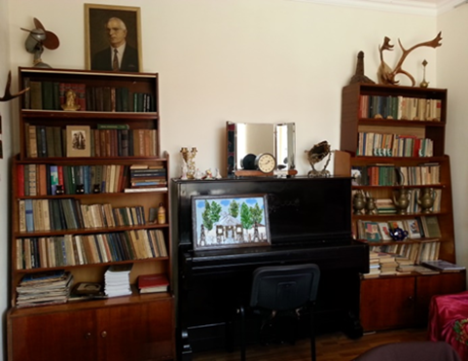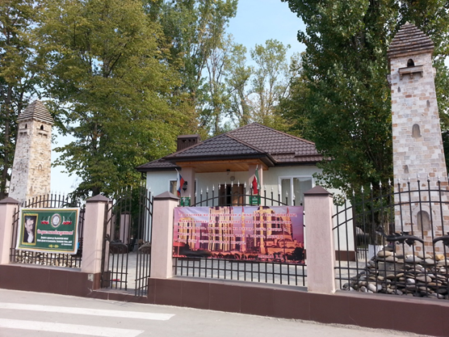

***Школа хафизов имени Харона Алаудинова***

Школа хафизов имени Харона Алаудинова открыта 23 августа 2013 г. Названа школа именем отца заместителя министра внутренних дел по ЧР Апти Алаудинова.   
Находится при въезде в город Урус-Мартан со стороны Алхан-Юрта.

Учебное заведение для изучения Корана. Оно состоит из расположенных полукругом помещений, соединенных между собой. Это учебные помещения, спортзал, пищеблок. Отдельно от этого полукруга находится общежитие. В центре двора – мечеть на 200 мест. Для учащихся созданы все условия. Школа рассчитана на 105 мест. Учебный процесс длится для них три года.  

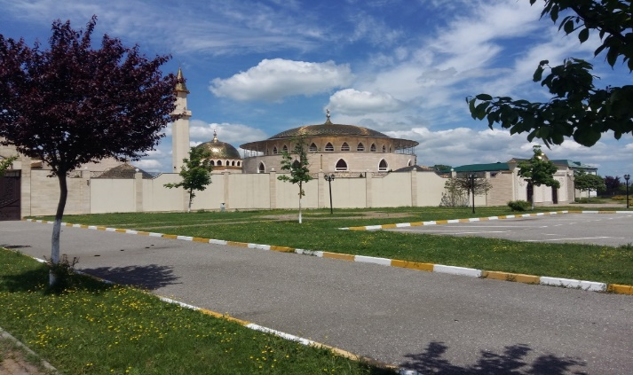

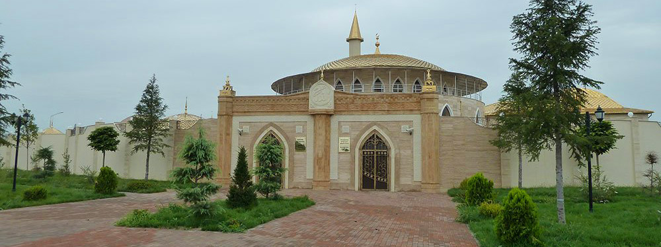

***Музей «Мовлад г1ап»***

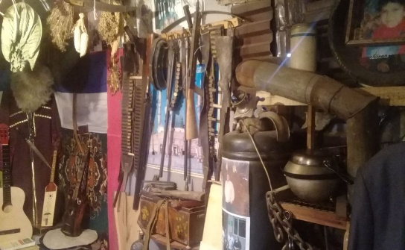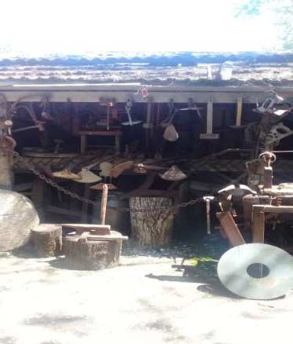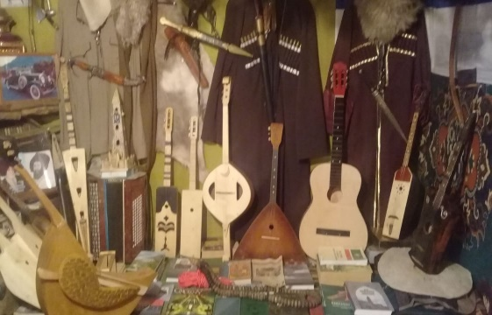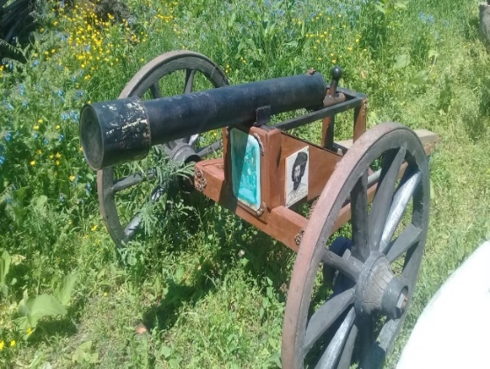

Почти на окраине села Мартан-Чу живет человек удивительной доброты, гостеприимный, вежливый, приятный в общении. Двери его дома, говорят соседи, не закрывались даже в те годы, когда шли зачистки. И всегда дом его был полон беженцами. О Бенуеве Мовладе Магомадовиче можно говорить часами, потому что у него богатая и славная история. Он сохранил в себе все ценности чеченского менталитета, традиций и обычаев культуры. Но это не все. Войдя во двор Мовлада, нельзя не сделать глубокий вдох и, широко открыв глаза, не вдохнуть запах того периода, в котором мы были детьми. О нас заботились родители. В доме всегда было много гостей. Отмечали все национальные праздники, проводили традиционные обряды, и добрая, застенчивая хозяйка подавала на стол гостям галушки из кукурузной муки, чурек с коровьим жиром, макалку (берам) из творога и сметаны, но все это ушло – как сон, как сказка. Но сказке не конец. Переходя из одной комнаты в другую, прибываешь в сказке. Стены, сложенные из саманного кирпича, завещаны старинными коврами, национальными музыкальными инструментами, даже кинжалом, саблей, мечом и ружьем.

Навес, покрытые черепицей и камышом, вместили в себя все ручные изделия старинного быта, шкуры диких обитателей природы Кавказа. Народного умельца ЧР, хозяина музея «Мовлад г1ап» посетил глава ЧР Рамзан Ахматович Кадыров, который оценил его новое сооружение - пушку «Йокх топп». Одним словом, придешь в этот сердцу дорогой уголок, окунешься в беззаботное детство, так и хочется остаться и отдыхать на поднаре.

***Кладбище наибов Шамиля***

На южной окраине г. Урус-Мартана, по правую сторону от автотрассы, ведущей в селение Мартан-Чу, расположено небольшое кладбище, известное среди местных жителей под названием (Iисин, Мусин кешнаш). На этом кладбище покоятся останки ближайшего сподвижника и наиба Имама Шамиля, выдающегося государственного и военного деятеля Чечни первой половины XIX века Исы Гендергеноевского и его брата Мусы военных действий в Чечне в конце XVIII — начале XIX веков.

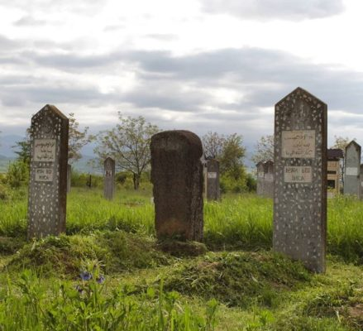

***Зиярт им. Солсы-Хаджи Яндарова***

Солса-Хаджи Яндаров-чеченец, принадлежит к тейпу Гендаргеной. Родился в семье Яндара близ Урус-Мартана в 1845 году. Самостоятельно учился арабской грамоте, к 15 годам в совершенстве владел арабским языком и знал многие правила чтения и письма. Изучал религиозную науку.

В период массового истребления духовенства в середине 20-х гг. был приговорен к расстрелу. Но его удалось спасти, буквально в последний момент, когда его уже выводили на расстрел.

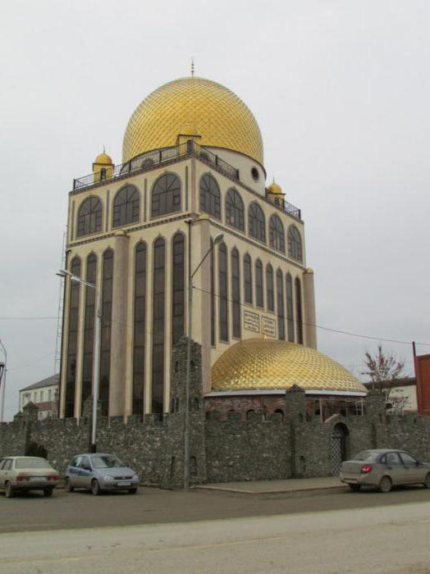

***Центральная мечеть им. Вахи Джамалханова***

Центральная мечеть Урус-Мартана получила имя одного из достойнейшего отца города – Вахи Джамалханова, который воспитал для Чеченской Республики настоящих патриотов. Сыновья Вахи Джамалханова в трудные для республики годы внесли огромный вклад в дело укрепления мира, налаживания стабильности и возрождения Чечни. Один из сыновей - Джамалханов Рамзан Вахаевич – бывший начальник отдела МВД России по Урус-Мартановскому району (2004-2011гг.) – является Кавалером Ордена имени Ахмата Кадырова.

Мечеть стала украшением города. Это огромное здание, выполненное в светло-охристой гамме с серо-голубыми куполами, вмещает в себя более пяти тысяч мусульман. Высоко в небо взметнулись минареты, и ярким золотым огнем сияет полумесяц над главным куполом мечети.

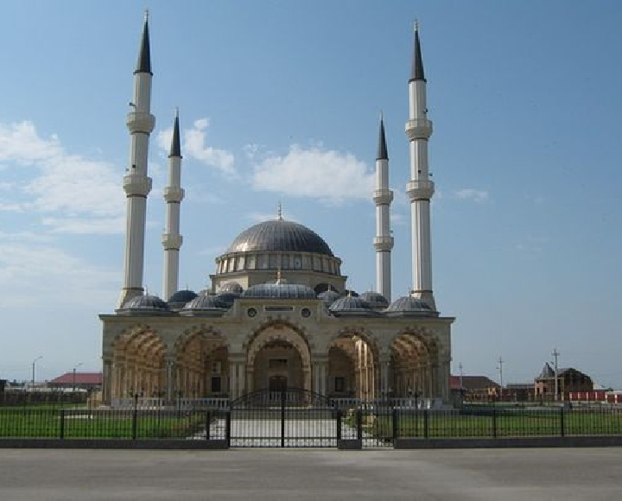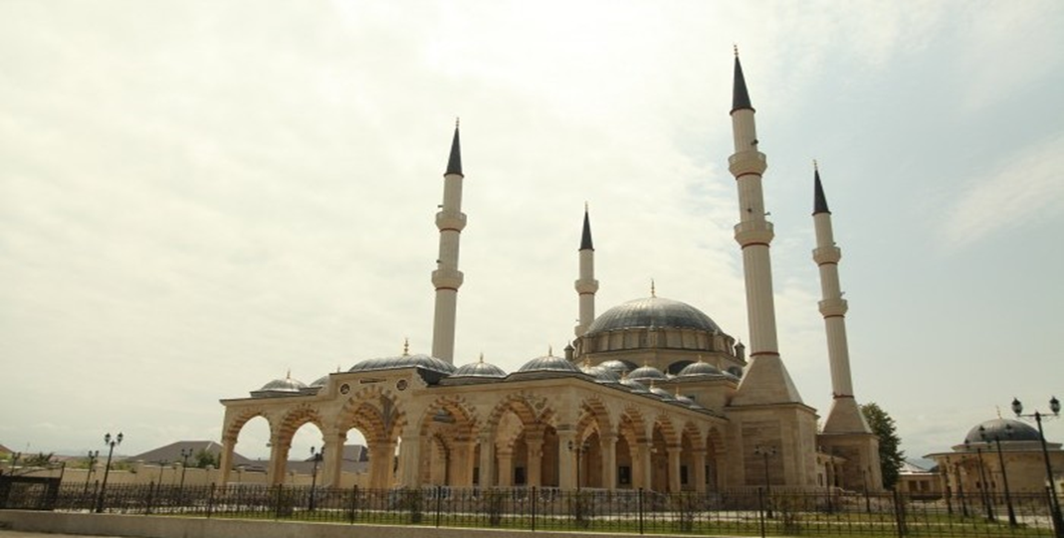

**Кавалеры Ордена имени Ахмата Кадырова**

**Урус-Мартановского муниципального района**

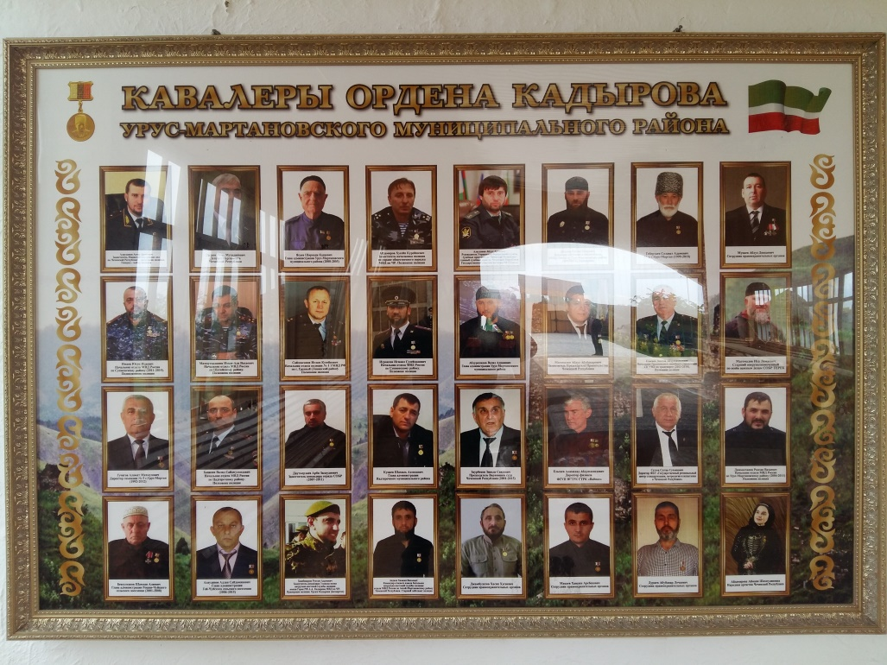

**1.Алаудинов Апти Аронович** – заместитель министра внутренних дел по ЧР, начальник полиции. Генерал-майор полиции.

**2.Дадаев Лема Мухадинович** – депутат Парламента ЧР.

**3.Ясаев Ширвани Канаевич** – глава администрации Урус-Мартановского муниципального района (2000-2005гг.)

**4.Айдамиров Хусейн Курейшевич** – заместитель начальника полиции по охране общественного порядка МВД по ЧР. Полковник полиции.

**5.Алаудинов Абдул Аронович** – руководитель Управления Федеральной службы судебных приставов по ЧР, главный судебный пристав ЧР, государственный советник юстиции РФ 2 класса.

**6. Баталов Рустам Тагирович** – командир отделения огневого взвода батальона патрульно-постовой службы полиции отдела МВД России по Урус-Мартановскому району.

**7. Гебертаев Салават Адамович**- мэр г.Урус-Мартан (1999-2010гг.).

**8. Муцаев Абдул Доккаевич** – сотрудник правоохранительных органов.

**9. Имаев Юсуп Исаевич** – начальник отдела МВД России по Сунженскому району (2011-2015гг.), подполковник полиции.

**10. Махмутхаджиев Имам-Али Вахаевич** – начальник отдела МВД России по Шатойскому району, полковник полиции.

**11. Сайдхасанов Ислам Кусейнович** – начальник отдела полиции№1 УМВ РФ по г.Грозный (Ленинский район), полковник полиции.

**12. Исраилов Исмаил Сулейманович** – начальник отдела МВД России по Сунженскому району, полковник полиции.

**13. Абдурешидов Валид Аднанович** – глава администрации Урус-Мартановского муниципального района.

**14. Магомадов Абдул Абубакарович** – заместитель Председателя Правительства ЧР.

**15. Ельсаев Ломали Абдулхамидович** – начальник Грозненского линейного управленя СК УВД на транспорте (2003-2016гг.), полковник полиции.

**16. Магомадов Иса Лемаевич** – старший оперуполномоченный по особо важным делам СОБР ТЕРЕК.

**17. Гучигов Аламат Махмудович** – директор гимназии №5 г.Урус-Мартан (1992-2012гг.)

**18.Бацилов Валид Сайдмухмедович** – начальник отдела МВД России по Надтеречному району, полковник полиции.

**19.Даутмерзаев Арби Зилаудиевич** – заместитель командира отряда СОБР (2007-2011гг.).

**20.Куцаев Шамиль Ахмедович** – глава администрации Надтеречного муниципального района.

**21.Заурбеков Зиявди Саидович** – Председатель Верховного суда ЧР (2001-2015гг.)

**22.Ельсаев Аламахад Абдулхамидович** – директор филиала ФГУП ВГТРК ГТРК «Вайнах».**23.Сатуев Султан Супьянович** – директор ФБУ «Государственный региональный центр стандартизации, метрологии и испытания в ЧР.

**24. Джамалханов Рамзан Вахаевич** – начальник отдела МВД России по Урус-Мартановскому району (2004-2011гг.).

**25. Бексултанов Шамхан Алиевич** – глава администрации Рошни-Чуйского сельского поселения (2001-2008гг.).

**26. Алаудинов Адлан Сайдаминович** – глава администрации Гой-Чуйского сельского поселения (2006-2015гг.).

**27. Хажбикаров Рустам Адамович** – заместитель командира 3 взвода полка патрульно-постовой службы полиции имени Героя РФ А.А.Кадырова МВД по ЧР, прапорщик полиции, орден Кадырова (посмертно).

**28. Авдаев Хаважи Вахаевич** – командир огневого взвода батальона патрульно-постовой службы полиции отдела МВД России по Ачхой-Мартановскому району ЧР. Старший лейтенант полиции.

**29. Джамбулатов Хасин Хусиевич** – сотрудник правоохранительных органов.

**30. Макаев Хаважи Арсбекович** – сотрудник правоохранительных органов.

**31. Дураев Абубакар Лечаевич** – сотрудник правоохранительных органов.

**32. Айдамирова Аймани Шамсудиновна** – Народная артистка ЧР.

***Писатели и поэты***

***Урус-Мартановского муниципального района***

1. Магомед Сулаев – поэт.
2. Саид Бадуев – поэт, писатель.
3. Ахмед Сулейманов – поэт, писатель.
4. Саид Ларсанукаев – поэт, писатель
5. Хусейн Сатуев – поэт.
6. Умар Ахмадов – писатель.
7. Леча Эльжуркаев – поэт,
8. Айза Резванова – поэтесса.
9. Лом Эдильсултанов – поэт.
10. Муса Магомедхаджиев – писатель.
11. Омар Ахмадов – поэт.
12. Хамзат Умхаев - поэт, писатель.
13. Увайс Ларсункаев - поэт.
14. Арби Гакаев – поэт.
15. Шамсудди Чанчаев - писатель.
16. Адам Ахматукаев – поэт.
17. Леча Яхъяев – поэт.
18. Тамара Ахмадова – писатель, журналист.
19. Алимхан Байдулаев – поэт.
20. Лула Джамалулаева – поэтесса.
21. Элита Хасханова – поэтесса.
22. Апти Бисултанов – поэт.
23. Арби Гацаев – поэт.
24. Олег Джургаев – писатель, публицист.
25. Магомед Эльжуркаев – поэт, писатель.
26. Жанна Эдигова – поэтесса.
27. Сайхан Исраилов - поэт.
28. Абдул Пешхоев – поэт.
29. Арби Исмаилов – поэт.
30. Рамзан Джамбулатов – поэт.

31. Муса Бексултанов – писатель.

32.Апти Бисултанов – поэт.

33.Леча Ясаев – прозаик.

34. Гапур Алиев – писатель, поэт, драматург.

35.Хеда Батаева – писатель.

36.Сайд-Магомед Гелагаев – писатель.

37.Лема Ибрагимов – писатель.

38.Марьям Исаева – писатель.

39.Абу Исмаилов - писатель

40.Докка Кагерманов - писатель

41.Салавди Магомаев – писатель

42.Руслан Нашхоев- поэт.

43. Касум Оспанов – поэт.

44.Абдулла Садулаев – писатель.

45. Ахмет Хатаев – писатель.

***Герои Российской Федерации***

1.Юсуп Мутушевич Эльмурзаев (посмертно).

2.Нурдин Данилбекович Усамов.

3.Руслан Вахитов

***Герои Великой Отечественной войны***

1.Магометмерзоев Хаваджи – помощник командира взвода.

2.Акаев Даша Ибрагимович– летчик.

***Представители духовенства***

1.Хьаька

2.Гайтаев Билу-Хаджи

3.Яндаров Солж - Хьаж

4.Мартанхойн Бисолта

5.Яндаров Абдул - Хамид

6.Арсанов Шейх Денни - с. Шалажи

7.Арсанов Баудин - с. Шалажи

8.Умалатов Хас – Магомед

9.Джабаев Шахаб - Хасан

10.Исмаил Дуда – национальный герой

11.Арсанукаев Магомед - Бешар Хьажа

12.Яси Ахьяд

13.Муьшли Мохьмад

14.Идрисов 1умар

15.Зубайраев Саид - Мохьмад

16.Дадахаев Бату - с. Гехи

17.Паши Мохьмад

18.Бати 1абдал.

19.Идрис Хьажа

20.Нурди Хьажа

21.Нашхойн Коврнакъа - (ученик Киши - Хьажи), с. Гехи

22.Зубайраев Вара - с. Гехи

23.Исраил-молла

24.Мартанхойн Бисолт-Хаджи

25.Докки Джунид.

26.Сату-Алим.

27.Точи Эка.

28.Хьаьдизи Мохьмад.

29.Изнаур-молл.

30.Аьстамар 1алауди.

31.Денисолт.

***Политики***

1.Якаев Борис Нохаевич – первый секретарь Райкома партии.

2. Магомадов Леча Добачевич - бывший депутат Верховного Совета СССР.

3. Умхаев Леча Салманович - бывший депутат Верховного Совета СССР .

4. Эльмурзаев Юсуп Мутушевич - бывший гл. администрации г. Урус-Мартан, политик, Герой России, четвертое поколение Исмайли Дуди.

5. Чурчаев Мовлди (Тоха) Чурчаевич - бывший глава Урус-Мартановского района, патриот села.

5. Мохчаев Супьян Адамович – бывший глава Урус-Мартановского района.

6. Ясаев Ширвани Канаевич - бывший глава Урус-Мартановского района.

7. Гебертаев Салават Адамович - бывший мэр Урус-Мартана.

8.Эльдерханов Таштамир Эльжуркаевич – депутат двух дореволюционных Гос.Дум.

9.Налаев Леча – председатель Райисполкома.

10.Дадаев Лема Мухадинович - председатель Райисполкома.

11.Сагаев Ваха Тагаевич – первый секретарь Райисполкома КПСС.

12.Усамов Юнади Данилбекович - первый секретарь Райисполкома КПСС.

***Выдающиеся люди***

1. Ельсаев Аламад - директор ГТРК

2. Нагаев Адлан - Прав. ЧР. стар. Преподаватель истории в ЧГУ, доцент

3. Магомадов Супьян - Кандидат истории наук – нац. иссл. Инст. Лектор

4. Овхадов Мусса - Профессор доктор фил. Наук ЧИГУ. ЧГУ – Лектор

5. Якубов Айнди Вахаевич– кандидат педагогических наук.

6. Магомед Сулаев – поэт.

7. Саид Бадуев – поэт, писатель.

8. Ахмед Сулейманов – поэт, писатель.

9. Магометмерзоев Хаваджи – помощник командира взвода.

10. Акаев Даша Ибрагимович– летчик.

11.Эльдерханов Таштамир Эльжуркаевич – депутат двух дореволюционных Гос.Дум.

12.Исмаил Дуда – национальный герой

13.Нашхойн Коврнакъа - (ученик Киши-Хаджи), с. Гехи

14.Яндаров Солж-Хаджи

15 .Арсанов Шейх Денни - с. Шалажи

16.Дадахаев Бату - с. Гехи

***Герои социалистического труда***

1. Кагерманов Алхазур Денаевич -1-ый секретарь РККПСС с. Гойты
2. Аюбова Шумист - г. Урус-Мартан ул. А Шерипова (птичница)
3. Багуева Зайдат - Депутат Верховного Совета СССР с. Гой-Чу
4. Умалатова Сажи - Кавалер орденов Ленина и Трудового Красного Знамени
5. Умалатова Зади - г. Урус-Мартан
6. Ахтаханова Тумиша Саидовна - директор школы-интерната.
7. Умахаджиева Малика - Депутат Верховного Совета СССР ЧИАССР .
8. Самбиева Балкан - кавалер Орденов Ленина и Трудового Красного Знамени.
9. Зелимханов Ваха - директор с/за им. Мичурина Кавалер Орденов Ленина и Трудового Красного Знамени.
10. Дадаев Ибрагим - Министр с/х. ЧИАССР кандидат с/х наук.
11. Эльмурзаев Герсолт Хасанович - 1-ый зам. Пред. Сов. Мих. ЧИАССР
12. Гагаев Джабраил Джакалаевич Профессор ЧГУ, с. Гехи-Чу
13. Махчаев Адам (отец Супьяна) - с/за «Горец» - водовоз
14. Турпалов Леча Директор с/за с. Алхазурова
15. Кагерманов Иса Алхазурович
16. Джабраилов Махмуд - Бригадир с/за. «Горец», на тачанке.
17. Муцаев Хьумид - бригадир полевой бригады.
18. Магомадов Ахмед - «Горец»
19. Магометмерзоев Алу Алиевич - директор с/за «Горец»
20. Ибрагимов Ваха - токарь с/за «Горец» .
21. Джабраилов Ваха - с/за «Горец», водовоз.
22. Ясаев Сайпуди Ясаевич - с/з комбайнер «Горец».
23. Джантемирова Бирлант - директор с/за с. Мартан-Чу.
24. Мусаев Абурохман - директор с/за «Горец».
25. Автаев Сулиман Салавдиевич - гл. бух с/за «Горец».
26. Ясаев Абуязид - быв. комб. удар. Соц. Труда.
27. Ясаев 1ела Абуязидович - парторг с/за с. Гехи.
28. Дидаев Ибрагим - кан. эконом. наук
29. Юсупов Бауди - разные должности с/за Горец, птицевод.
30. Джанаралиев Саид-Магомед - Директор с/за водитель, «Горец»
31. Цанаев Майхар - конюх с/за «Горец».
32. Супаев Имран Умарович - зав. ГОП с/за «Горец».
33. Гайсултанов Лема Махмудович - занимал разные должности.

***Деятели культуры***

1. Умар Димаевич Димаев - музыкант и композитор, Народный артист Чечено-Ингушской АССР, отец музыкантов и композиторов Али и Саида Димаевых.
2. Али Умарович Димаев - чеченский музыкант и композитор, основатель и бессменный руководитель первой Чеченской рок-группы «Зама», Народный артист Чеченской Республики и Республики Ингушетии
3. Саид Умарович Димаев - чеченский музыкант, композитор, дирижер, член Союза композиторов России, заместитель министра культуры Чечено-Ингушской АССР, советник по вопросам культуры и искусства Главы Чеченской Республики.
4. Султан Макаев - чеченский музыкант и композитор.
5. Аднан Маккаевич Шахбулатов - чеченский композитор.
6. Магомед Султанович Ясаев - Народный артист Чеченской Республики.
7. Мада Цегаев - чеченский музыкант ЧГТРК г. Грозный.
8. Али Ибрагимович Марисултанов - Советский и Российский чеченский актер и режиссер, заслуженный артист Чечено-Ингушской АССР, Народный артист Чеченской Республики.
9. Даудов Рамзан – Заслуженный работник культуры РФ, Заслуженный работник культуры ЧИАССР, чеченский композитор, директор Центра народного творчества ЧР.
10. Аминат Рамзановна Ахмадова – Народная артистка ЧР.
11. Магомед Султанович Домбаев – Заслуженный артист ЧР.
12. Ислам Джамалдинов – Заслуженный артист ЧР.
13. Али Ибрагимович Марисултанов.
14. Супьян Цугаев – композитор.
15. Салман Цугаев– композитор.
16. Али Гучигов – певец.

17.Леча Гадаев – бывший руководитель отдела культуры района.

18.Аймани Шамсудиновна Айдамирова – Народная артистка ЧР.

***Увековеченные имена героев***

1. ул. Дж. Гакаева - доктор исторических наук
2. ул. У. Идрисова - имам
3. ул. И. Магомедова - рядов
4. ул. А. Бексултанова
5. ул. Хусейн Сатуев - поэт
6. ул. Р. Вахитова .
7. ул. М. Денилханова - герой войны
8. ул. Ч. Кагерманова - герой войны
9. ул. Ш. Гериханова – ВОВ
10. ул. Т. Тадушаева
11. ул. И. Джанаралиева
12. ул. Зелимханова
13. ул. Кагирова
14. ул. М. Ахмадова
15. ул. Габарова
16. ул.Шимаева М.
17. ул.Баталова В.
18. ул.Х.Магомед-Мерзоева.
19. ул.А.Шахбулатова.
20. ул.Ю.М.Эльмурзаева.
21. ул.Е.Даутмерзаева.
22. ул.Лечи Умхаева.
23. ул.им.Братьев Эльмурзаевых.
24. ул.Т.Эльдурханова.

***Достопримечательности***

1. Медресе С-Х. Яндарова.
2. Школа хафизов имени Арона Сайдаминовича Алаудинова.
3. Центральная мечеть имени Вахи Джамалханова, ул. А. Гучигова.
4. Литературно-мемориальный музей А.С. Сулейманова, с. Алхазурово.
5. Народный музей боевой и трудовой славы с. Алхан-Юрт.
6. Зиярт Дени Арсанова , ул. М-Мерзоева.
7. Зиярт Бауди С-Х. Яндарова , ул. С. Бадуева.
8. Памятник участникам ВОВ.
9. Обелиск участникам боевых действий 90-ых годов (90-95 годы), ул. А.Кадырова.
10. Мемориальная доска имени Лечи Умхаева на здании Гимназии № 5 - (депутат Верховного Совета СССР)

12.Этнографический музей под открытым небом «Донди – Юрт»

13.Этнографический музей «Серийн-Тог1е».

***Летопись Урус-Мартана***

***Численность населения***

Урус-Мартановский муниципальный район – 139741 чел.

г.Урус-Мартан – 59954 чел.

Школ по району – 35.

г.Урус-Мартан – 9.

Дошкольные учреждения – 11.

Сел в районе – 12.

Депутаты народного собрания – 21 чел.

***Руководители Урус-Мартана***

1. В 1840-80гг. – лидер Малой и Большой Чечни, наибом Шамиля был Иса Гендаргеноевский (1аппаз некъи).
2. Гуьчк-тур – после гибели Исы Гендаргеноевского (1аппаз-некъи (авторитет, руководитель).
3. Шовхал – сменил Гуьчкдо 1944г. (до выселения).
4. Абастов Мохьмад – уже при Советской власти I председатель Сельского Совета – убит чеченцами – был грубым, несдержанным).
5. Цицоли Мохьмад
6. Цицоли Мохьади – председатель Сельского Совета (сын Цицоли Мохьмада, после 20-ых гг.забирают в трудовую армию, Мохьади стал бригадиром полевой бригады и прогремел на весь Советский Союз. Калинин вручил ему Орден Красного знамени, потом стал председателем Райисполкома.)
7. Игнатов Виталий – председатель Сельского Совета (пробыл недолго).
8. Шахид Мачигов (сменил Виталия Игнатова).
9. Лема Междиев – 1992г.
10. Мусаев Айнди Абиевич – префект.
11. Ортаханов Абдула Зайндиевич – руководитель района.
12. Виситаев Магомед-Эмин - мэр города.
13. Ортаханов А.З. – вновь стал руководителем района. В 1992 году его сместил Временный Совет и избрали Эльмурзаева Юсупа.
14. Эльмурзаев Юсуп, избранный Временным Советом, в 1996 году погиб от рук международных террористов.
15. Чурчаев Мовлди Чурчаевич (Тоха) – руководитель Урус-Мартановского района.
16. Хасанов Ваха – с 1990 по 1991 г. (I глава района, председатель Райсовета).
17. Хасанова Зарган – с 1992г. мэр г.Урус-Мартана.
18. Чурчаев Мовлди Чурчаевич (Тоха) – 1994-1999гг. руководитель района.
19. Исабаев Хусейн – сменил Чурчаева М.
20. Яндаров Али.
21. Чурчаев Мовлди Чурчаевич (Тоха) – сменил Яндарова А.
22. Ясаев Ширвани Канаевич.
23. Мохчаев Супьян Адамович.
24. Айдамиров Хусейн Курейшевич.
25. Алаудинов Абдулла Аронович.
26. Байсаев Умар Сулейманович.
27. Абдурашидов Валид Аднанович.